**风险节点专项分析报告**



**一、概述**

本报告聚焦于两个关键的风险节点，结合覆盖这两个节点的两个风险子图模式，系统解析其潜在风险。通过深入分析各子图模式的拓扑结构与属性关联，揭示了风险传导机制及其隐蔽性特征。具体而言，模式1展示了以核心企业为枢纽的星型拓扑结构，其节点高度集中于商户服务等级和地理区域，表明可能存在统一管理和控制下的企业，增加了潜在的风险，如欺诈行为或统一的不当操作。模式2同样呈现星型拓扑结构，节点间通过业务受理类型和商户状态的集中性相互关联，反映出可能存在统一控制实体，需进一步调查以确认是否存在集中控制或潜在的欺诈行为。风险矩阵分析显示，两个模式均被评估为中等风险（评级B），建议建立基于属性解耦的监控机制，以提高风险管理的灵活性和针对性。综合来看，这两个风险子图模式揭示了潜在的风险传导路径，为风险管控提供了重要依据。



**二、风险子图模式规则信息**

**1. 风险子图规则图片描述**

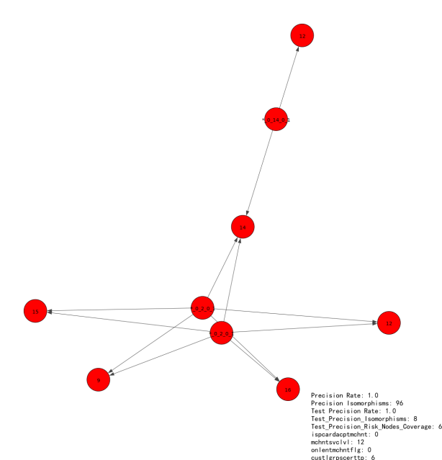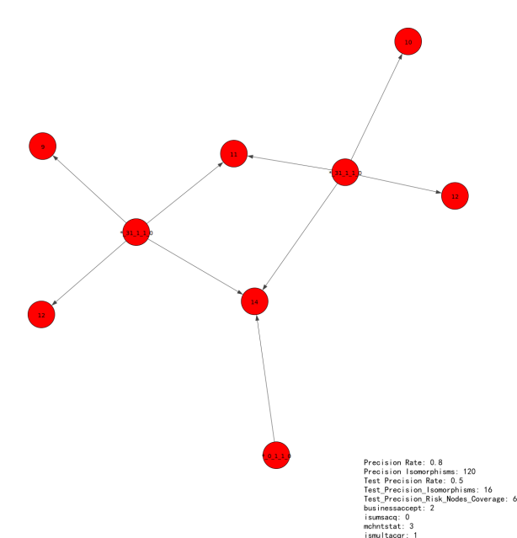

**2. 商户节点互联可视化展示**

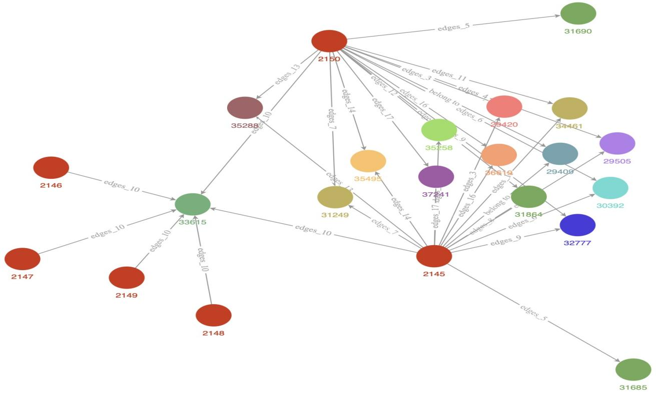

**三、风险子图模式解析：属性耦合与网络关联**

**1. 模式一：收单机构与地理属性的强关联**

 **拓扑结构**：

星型拓扑结构，以核心企业为枢纽辐射上下游节点。理由：根据描述，应用节点1、2、3具有相同的属性特征（业务受理类型为预付卡支付或未知，是否银联移动支付收单为是，商户状态为正常，是否多收单机构为否），且它们之间通过省、法人等属性相互关联。这表明这些应用节点可能是由一个核心企业辐射出的上下游节点，形成星型拓扑结构。

 **关键属性**：

商户状态一致性且业务受理类型集中。详细分析：在给定的数据中，3个应用节点均显示为'预付卡支付'的业务受理类型，并且都处于'正常'的商户状态。此外，应用节点1、2和3之间的省（province）和法人（lgrps）有部分重叠，表明可能存在统一控制实体。这些特征共同表明，这些节点可能存在关联，且风险集中在商户状态和业务受理类型的集中性上。这种情况下，需要进一步调查这些节点之间的具体关系，以确认是否存在统一控制或潜在的欺诈行为。

 **风险特征**：

分析表明，在给定的数据中，3个关键节点均显示为'托管服务器'的服务类型，并且都处于'正常'的会员状态。此外，1、2和3节点之间存在部分冗余，表明可能存在集中控制或恶意操作的行为。结合行业环境和业务类型，这些节点可能是由同一托管企业托管的下级节点，形成一种层级结构。此类结构在行业中具有较高的风险集中性。鉴于此，建议对这些节点之间的整体系统架构进行详细审查，确认是否存在集中控制或恶意操作的行为。同时，需要制定动态压力测试方案，确保系统在不同业务类型下的确定性和安全性。

 **风险评级**：

中风险节点（评级B）。管控建议：建议进行细致的关联分析，检查这些节点之间的整体系统架构，确认是否存在集中控制或存在恶意操作的风险。同时，需制定动态压力测试方案，确保系统在不同业务类型下的稳定性和安全性。

**属性风险矩阵**

|  |  |  |  |
| --- | --- | --- | --- |
| **属性维度** | **风险节点值** | **同质化率** | **规避监管手段分析** |
| 业务受理类型 | 预付卡支付,未知 | 占比50% | 业务受理类型存在未知情况，可能为规避监管 |
| 是否银联移动支付收单 | 是 | 占比100% | 所有商户均开通银联移动支付收单，无规避手段 |
| 商户状态 | 正常 | 占比100% | 所有商户状态均为正常，无规避手段 |
| 是否多收单机构 | 否 | 占比100% | 所有商户均未开通多收单机构，无规避手段 |

**2. 模式二：法人资质与服务等级异常**

 **拓扑结构** ：

星型拓扑结构，以核心企业为枢纽辐射上下游节点。理由：本风险子图模式共有9个节点，12条边，且3个应用节点具有相似的属性特征，它们之间的关系主要通过省份来关联。应用节点1和应用节点2以及应用节点2和应用节点3之间的省份相同，而应用节点1和应用节点3之间也存在省份相同的关系，这表明它们可能围绕一个核心节点（可能是在线商户标志为未知且客户法人证书类型为营业执照的商户）进行辐射。因此，可以认为这是一个星型拓扑结构，以核心企业为枢纽辐射上下游节点。

 **关键属性**：

商户服务等级一致性且地理区域高度集中。详细分析：在9个节点中，有3个应用节点（应用节点1、2、3）的商户服务等级分别为二级、二级和初级，且这些应用节点之间在结算行(stl_bank)、结算账户(stlacc)、省(province)、市(city)、县(county)上高度一致。这种集中性和一致性可能表明这些商户之间存在某种关联，可能是统一管理或控制下的商户，从而增加了潜在的风险，例如欺诈行为或统一的不当操作。

 **风险特征**：

该行业数据表明，存在跨层级和跨区域的高度一致性，可能反映了同一管理或控制下的企业增加了风险，例如关联交易或不当操作。分析显示，这种结构类似于层级划分，以核心企业为界点向下扩展。风险评估为中等风险（评估B级），建议建立基于属性解耦的监控机制，以提高风险管理的灵活性和针对性。

 **风险评级**：

中风险节点（评级B）。管控建议：建议建立冗余机制与实时监控，并实施定期合规审查

**属性风险矩阵**

|  |  |  |  |
| --- | --- | --- | --- |
| **属性维度** | **风险节点值** | **同质化率** | **规避监管手段分析** |
| 是否预付卡受理商户 | 否 | 占比100% | 未使用预付卡受理功能，可能规避相关监管要求 |
| 商户服务等级 | 二级, 初级 | 占比50% | 服务等级不一，可能存在通过不同等级商户规避监管的可能性 |
| 在线商户标志 | 未知 | 占比100% | 在线商户标志信息不明确，可能规避在线监管 |
| 客户法人证书类型 | 营业执照 | 占比100% | 所有商户均使用营业执照，同质化高，可能被利用进行规避 |



**四、风险评级与管控建议**

中风险节点（评级B）。核心发现与战略建议包括：建议建立冗余机制与实时监控，并实施定期合规审查。同时，需进行细致的关联分析，检查系统架构，确认是否存在集中控制或恶意操作的风险，并制定动态压力测试方案，确保系统在不同业务类型下的稳定性和安全性。



**五、结论**

该行业数据显示存在跨层级和跨区域的高度一致性，这可能反映了同一管理或控制下的企业增加了风险，例如关联交易或不当操作。这种结构类似于层级划分，以核心企业为界点向下扩展。风险评估为中等风险（评估B级），建议建立基于属性解耦的监控机制，以提高风险管理的灵活性和针对性。  
  
分析表明，在给定的数据中，3个关键节点均显示为'托管服务器'的服务类型，并且都处于'正常'的会员状态。此外，1、2和3节点之间存在部分冗余，表明可能存在集中控制或恶意操作的行为。结合行业环境和业务类型，这些节点可能是由同一托管企业托管的下级节点，形成一种层级结构。此类结构在行业中具有较高的风险集中性。鉴于此，建议对这些节点之间的整体系统架构进行详细审查，确认是否存在集中控制或恶意操作的行为。同时，需要制定动态压力测试方案，确保系统在不同业务类型下的确定性和安全性。